«ИРЫ БÆРЗОНД СТЪАЛЫ»

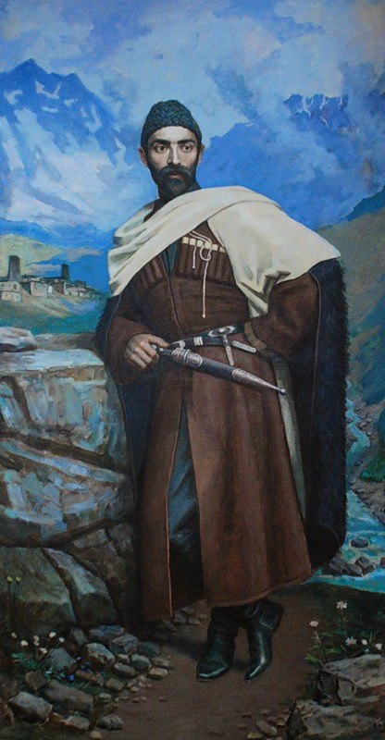

14.10.2022

Зал бæрæгбонхуыз фæлыст, къулыл Къостайы портрет, йæ фынгыл, «Ирон фæндыр», æндæр чингуытæ Къостайы уацмыстимæ. Ирон фæндырдзагъдмæ сабитæ бацыдысты залмæ, æрбадтысты сæ бынæтты.

Рагон нæртон лæгау зарын куы зонин,
Арвмæ куы хъуысид мæ фæндыры хъазт,-
Дунейы сеппæт мæхимæ æрхонин,
Радзурин сын мæ зæрдæйы маст.

Файнагыл Къостайы портрет.
-Къоста…Æрмæст йæ ном зæгъгæйæ дæр нæ цæстыты раз сысты стыр гоймаджы сурæт, йæ диссаджы алывæрсон курдиат. Цæмæй ахæм гуырдæй басгуыхай дæ адæмæн, уымæн бирæ тых æмæ хъару хъæуы, æгæрон уарзтæй хъуамæ уарзай дæ иубæстон адæмы.
-Алы боныæгас цæут, мæ уарзон сабитæ æмæ нæ зынаргъ уазджытæ! 15 октябры мин астсæдæ фæндзай фарæстæм азы, Нары сæрмæ, Ирыстоны сæрттывта ирон адæмы фæндаг чи рухс кодта, уыцы генийы стъалы. Абон Къостайы райгуырдыл сæххæст сæдæ æхсай арта азы. Ирыстонæн уый у стыр бæрæгбон, æмæ уын зæрдиагæй æрфæ кæнæм.
-Сабитæ, сымахмæ у мæ дзырд. Загъут-ма, цы зонут Къостайы тыххæй? Чи уыд, кæм райгуырд, цавæр курдиатты хицау уыд?
-Тынг раст, мæ хуртæ. Къоста йæхи уды мæт нæ кодта, фæлæ йæ сагъæс мæгуыр, æфхæрд адæмыл кæй уыд, уый ис раиртасæн йе æмдзæвгæтæй
НЫСТУАН
Ныббар мын, кæд-иу дæм мæ зарæг,
Кæуæгау фæкæса, мыййаг, —
Кæй зæрдæ нæ агуры хъарæг,
Уый зараед йæхи фæндиаг!..
Æз дзыллæйæ къаддæр куы дарин,
Куы бафидин искуы мæ хаес,
Уæд афтæ æнкъардæй нæ зарин,
Нæ хъуысид мæ кæуынхъæлæс…

- Нæ номдзыд поэт цы уацмыстæ ныффыста, уыдонæй бирæтæ бындурыл адæм фæстæдæр сарæзтой зарджытæ. Уыдонæй иу у ирон адæмы уарзондæр зарæг «Хъуыбады». Уæ хорзæхæй, байхъусæм æм.
-Нæ абоны бæрæгбонмæ сабитæ бацæттæ кодтой ирон расугъд кафт.

Кафт «Хонга»

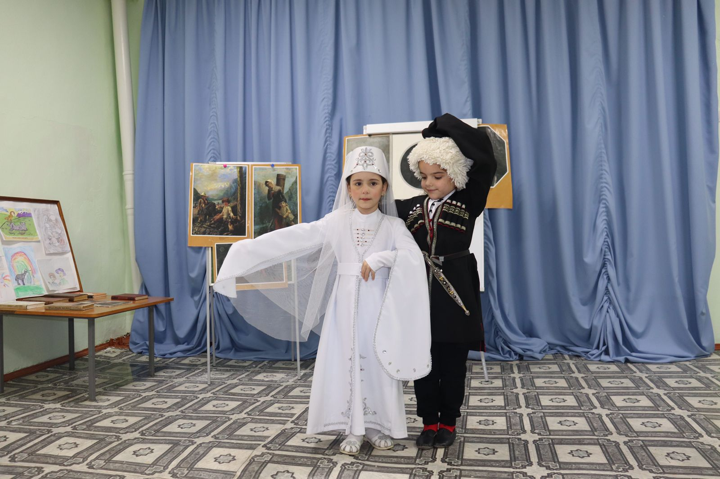

Сабитæ, уæ зæрдыл ма æрлæууын кæнут, куыд хуыйны Къостайы æмдзæвгæты æмбырдгонд? (Ирон фæндыр). Тынг раст.
Æмдзæвгæтæ.
УАСÆГ
О, уасæг, уасæг,
Сызгъæрин къоппа!
О, уасæг, уасæг,
Сырхзæлдаг боцъо!

Куыд раджы фестыс,
Куыд хъæрæй зарыс?
Нæ буц лæппуйы
Хуыссын нæ уадзыс!

ЗÆРВАТЫКК
Зæрватыкк – æнæхъыг,
Æнæмаст цæрæг!
Дæ зарæг – нæ дарæг,
Нæ уалдзæггæнæг!

Хъæлдзæгæй, æвзыгъдæй
Фæхæтай фæрнæй
Нæ хæхты, нæ бæсты,
Æлдар кæмæн нæй!

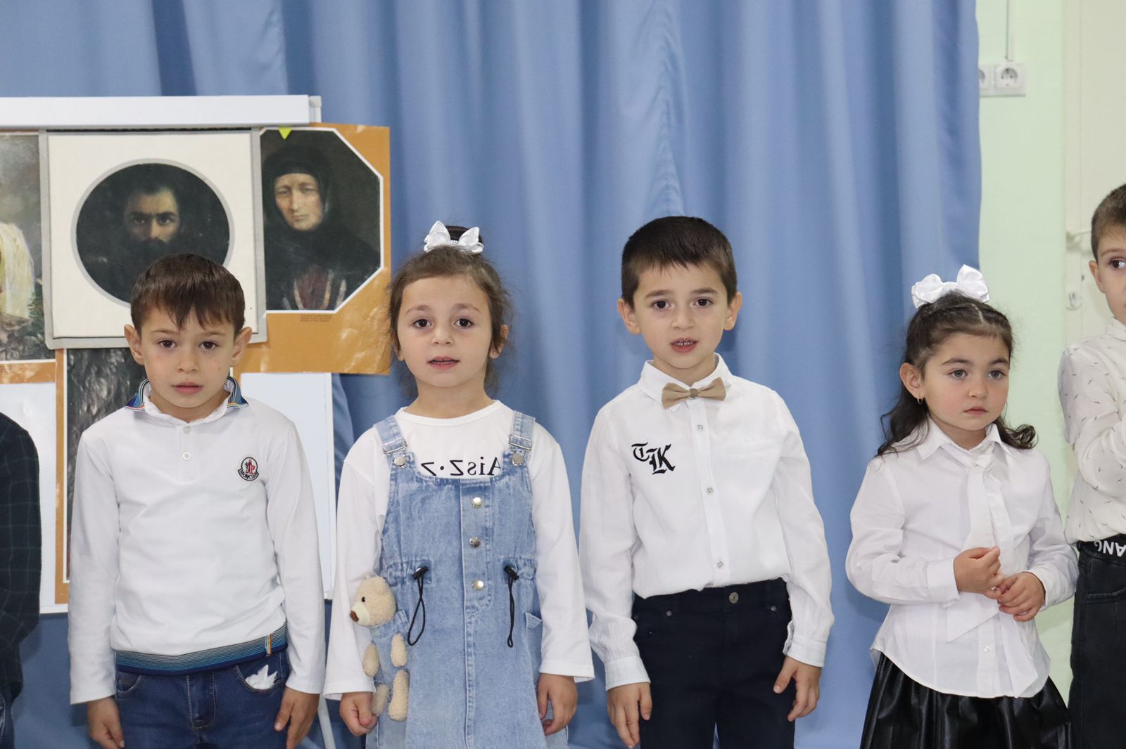

Экраныл презентации «Ирон фæндыр».
- Ирон профессионалон поэзии райдыдта ацы чиныгæй. Адæмон дзургæсфæлдыстадон хъæздыгдзинæдтæй Къоста уæлдай аргъ кодта зарæгæн. Уымæн æмæ зарæг у адæмы хъæлæс. Йæ фыццаг чиныг «Ирон фæндыр» кæй схуыдта, уымæй поэт равдисынмæ хъавыд ирон адæмы хъысмæт, сагъæстæ æмæ бæллицтæ йæ удæн æнæкæрон зынаргъ кæй сты.
- Чиныгæн йæ фыццаг фарсыл йæхæдæг сныв кодта зæронд куырм фæндыргъдзæгъдæджы. Адæмон æмбисонд зæгъы: « Хур æмæ мад нæ зæронд кæнынц». Зæронд нæ кæны Къостайы поэзии дæр. Байхъусæм æмдзæвгæмæ « Æфсати».

ФСАТИ

Бирæйы фæфæнды
Райсомæй хуыссын...
Хур æркаст... нывæнды
Хохæй хохмæ тын...

Комæй коммæ хъазгæ,
Царды хос хæссы...
Цард тындзы йæ размæ...
Всати ма хуыссы...

Всатийæ зæронддæр
Дауджытæм кæм и? –
Хæхтæй дæр бæрзонддæр
Чиу, уый йæ фæци.
- Ныр та мæ зæрдæ ис уæ зонындзинæдтæ сбæрæг кæнын. Базонут-ма уыци-уыци: « Мæргътæн уазалы у зын æма хъарм бæстæм тæхынц, адæм бафснайдтой тыллæг, ома ралæууыд…фæззæг. Æмдзæвгæ «Фæззæг»

Инсцинировка æмдзавгæ «Ало-лай»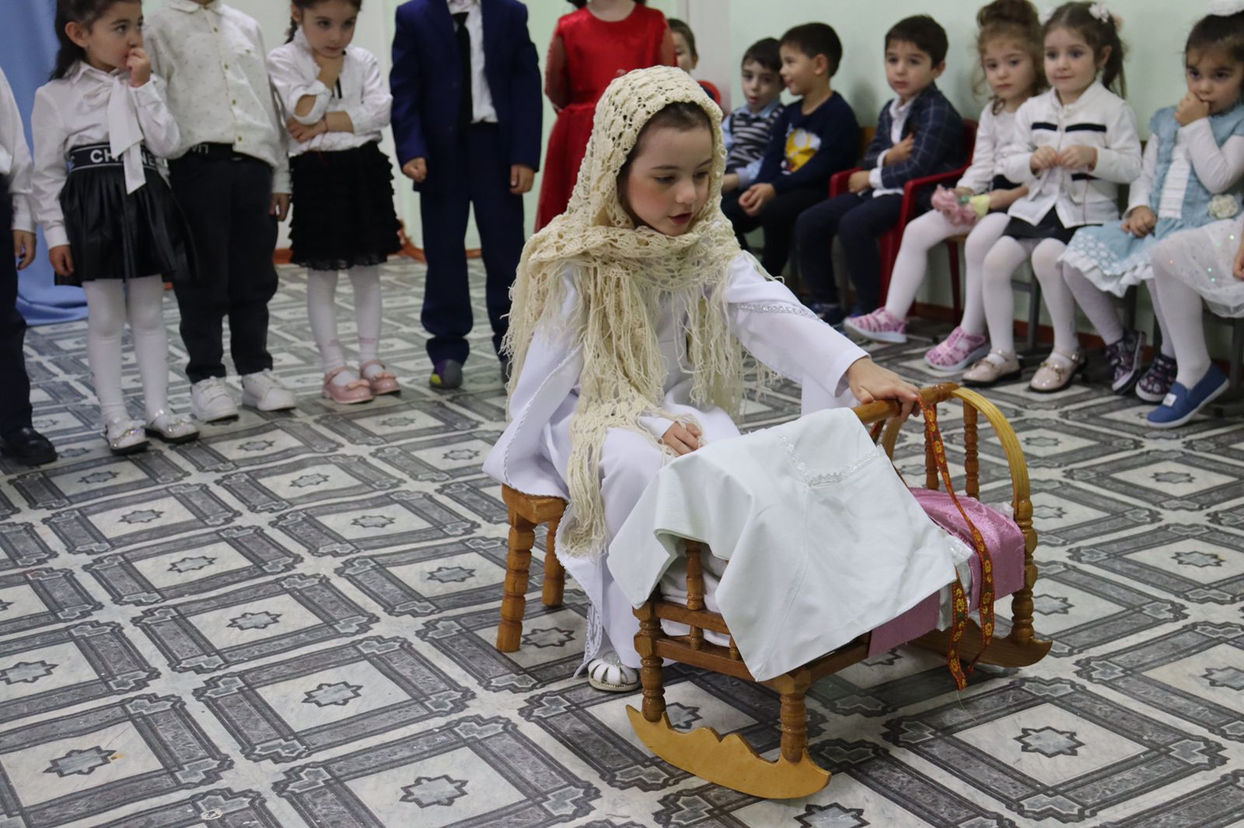

- Мæ хуртæ, куыд загътат, афтæмæй Къоста уыдис тæлмацгæнæг дæр. Уырыссаг æвзагæй иронмæ цы уацмыстæ ратæлмац кодта, уыдонæй иу у басня « Халон æмæ рувас».
- Къостайы сфæлдыстадæн аргъ кодтой æмæ кæнынц канд Ирыстоны нæ, фæлæ æппæт Уæрæсейы æмæ ма суанг фæсарæнты дæр. Бирæ зындгонд фысджытæ æмæ поэттæ фыстой æмæ фыссынц Къостайы кадæн.

Зарæг« Цъиу æмæ сывæллæттæ ».
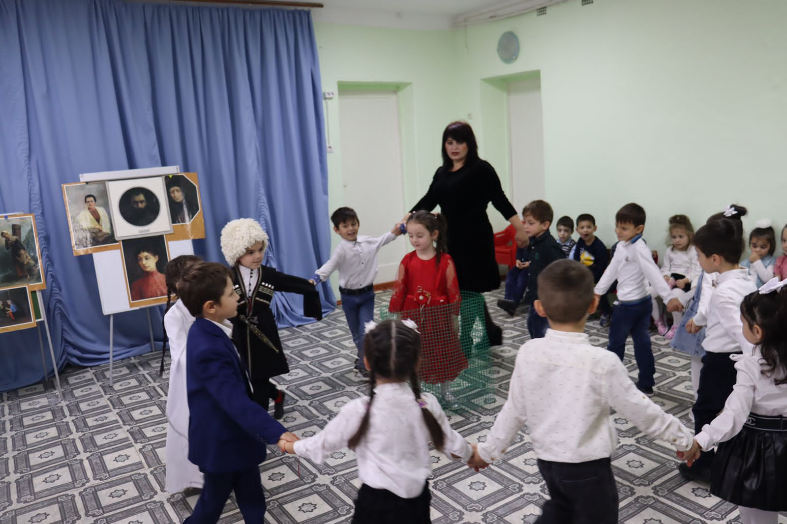

-Къоста тынг бирæ уарзтæ сымæх, сабиты. Фæндыди йæ, цæмæй рæзат хъæлдзæгæй, амонджынæй, кæрæдзи уарзгæйæ цæрат, хорз ахуыр кæнат. Æмæ уын ныууагъта ахæм фæдзæст…
- Цæрынц æмæ цæрдзысты цалынмæ ирон лæджы зæрдæйы ирон туг тæлфæ, уæдмæ Къостайы æмдзæвгæтæ æмæ зарджытæ. Хæсдзысты ирон дзырды æмæ ирон зарæджы фарн зæрдæйæ зæрдæмæ, фæлтæрæй-фæлтæрмæ, æнусæй-æнусмæ.
Æмдзæвгæ «Балцы зараг»
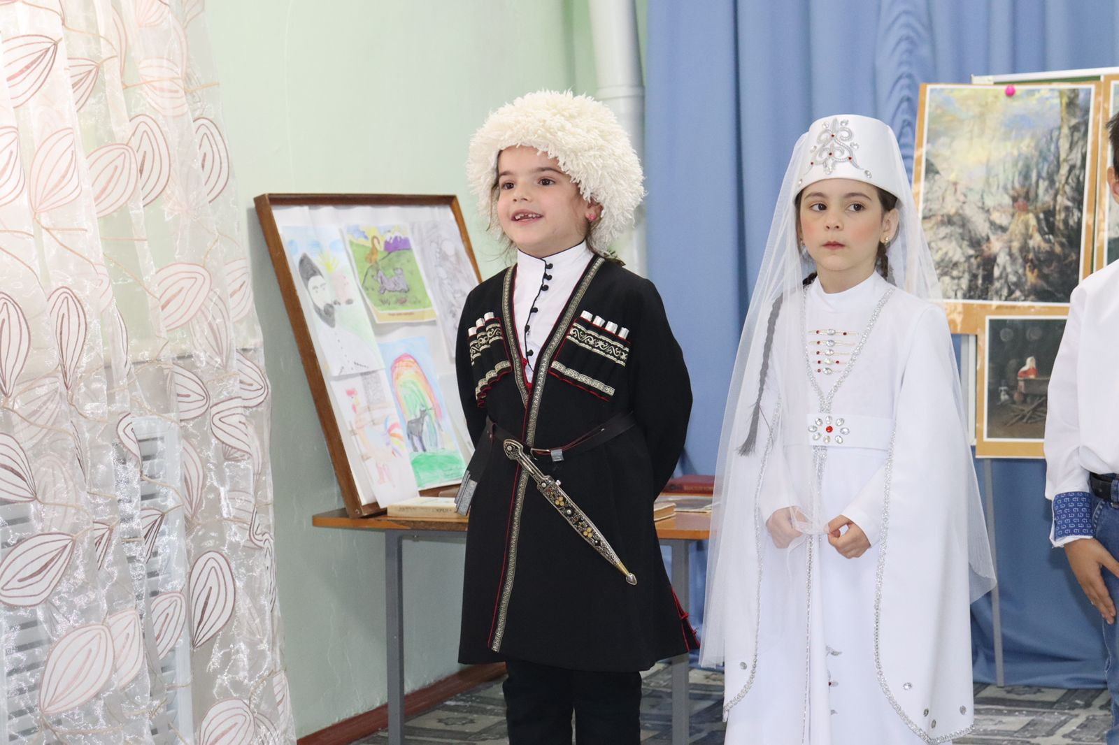

ЗОНЫН
Зонын, æфсæрмæй кæудзыстут,
Бавæрдзыстут мын мæ мард,
«Рухсаг у, рухсаг, — зæгьдзыстут,
Ницæмæн уал уыд дæ цард!»
Зонын, æргæвддзыстут исты, —
Мардыл ма чи дары ком? —
Алчи æфсæстæй мæ хисты
Ссардзæн арахъхъæй мæ ном.
Иу бон æгъгъæд у мысынæн,
Иу бон кæндзыстут мæ дзырд,
Уый фæстæ ферох уыдзынæн, —
Ничи уал зондзæн мæ цыр

-Нæ бæрæгбон кæронма æрхæццæ.
